Г.Туркестан Общая средняя школа N20

План открытого урока по русскому языку
в 11«А» классе

Тема урока
«Сложные предложения»

Учительница: Ибрагимова.Г.

2016-2017 год
УРОК: Русский язык L2 |  |  | Школа: ОСШ 20
Дата: 20.12.2016 |  |  | Ф.И.Ибрагимова Гузель
КЛАСС: 11 класс  Тема: «Сложные предложения». |  |  | Количество присутствующих: 10 | Количество отсутствующих: -
Цели обучения, которые будут достигнуты с помощью данного урока |  | Г1: владеть объемом словарного запаса, достаточного для общения на разные темы;  С1: понимать текст продолжительностью до 10 минут как смысловое целое, оценивая лексические, синтаксические и стилистические особенности;  Ч2: Определение основной мысли, выявление структурных частей текста;  П7: Правильно применять знаки препинания в тексте; править текст в соответствии с пунктуационными нормами
Ожидаемые результаты |  | - Все учащиеся смогут владеть объемом словарного запаса;  - Большинство смогут правильно составлять СП.;  - Некоторые учащиеся смогут прогнозировать и выявлять основную мысль текста.
План
Запланированные сроки | Запланированные мероприятия |  |  |  | Источники
Начало урока  10 минут | - Активити  Приветствие.  - - Повернитесь друг к другу, улыбнитесь.  - Работать на уроке будет веселее, когда у всех замечательное настроение.  - * Деление на группы (по цвету шоколадки)  - /уч-ся определяют своих лидеров, придумают название группы и девиз. Каждому ученику даётся мониторинг оценивания/  * Поздравление от Деда Мороза  (Ребята, к нам пришли смс-ки с поздравлениями от Деда Мороза, пожалуйста, вручите их гостям)  Повторение пройденного  - С помощью метода «Снежный ком» и «Открытый микрофон» осуществляется проверка знаний учащихся по пройденным материалам.  Новая тема  Эпиграф: Лишь знаньем жив человек,  Лишь знаньем движется век,  Лишь знанье – светоч сердец.  Абай.  Девиз урока: Повторяем то, что знаем,  Вспоминаем, что забыли.  * Защита постеров («О сложном предложении»)  С помощью метода «Защита постеров» ученики раскрывают новую тему. В группах самостоятельно придумывают правила данной темы.  - Учитель даёт информацию о «Сложном предложении» по схемам на слайде.  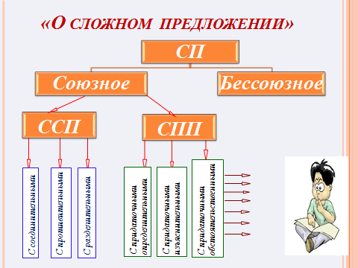 |  |  |  | Учебник 11 класса  Жёлтые и красные шоколадки  Поздравление от Деда Мороза  Оценочные листы  «Снежный ком»  «Открытый микрофон»  Учащиеся работают в группе.  «Защита постеров»  Слайды
Середина урока  - 25 минут | Работа в группах.  - Комплексный анализ текстов  Учитель разделяют карточки на две группы с текстами.  Задания к тексту:  1 группа:  1. Прочитайте текст и определите его основную мысль.  2. Найдите сложные предложения и определите вид.  2 группа:  1.Прочитайте текст и определите его основную мысль.  2.Найдите сложные предложения и определите их вид.  - Работа по учебнику  Упражнение №193.(стр.111)  - Спишите ССП в следующем порядке:  1) с противительными союзами; - 1 группа  2) с разделительными союзами. – 2 группа  Расставьте знаки препинания. Выделите грамматические основы.  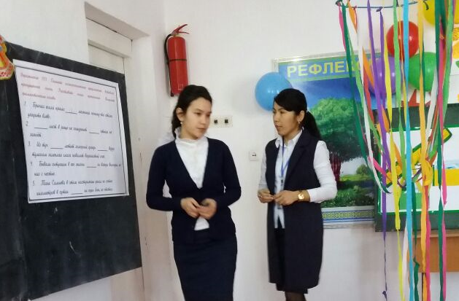  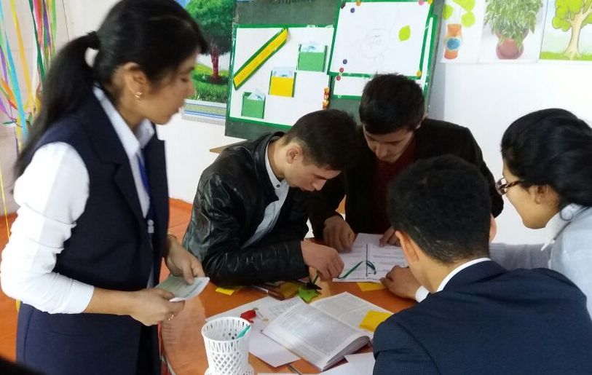  - Творческие задания  - Слуховой диктант. Распределить номера предложений по столбикам. (Индивидуальная работа)  - Нужное слово, если вовремя сказано, всегда дорогу к сердцу найдет.  - Без ученья нет знания, без знания нет дня.  - Не стремись удивить мир красноречием, стремись удивить знаниями.  - Знание – это сила, а незнанье- путь к неоправданным, ненужным ошибкам.  - Мы живем в XXI веке- веке научных свершений, больших преобразований и надежд.  - Коль с детства книги читать, ученым ты можешь стать.  - Любовь к родному краю, к родной культуре, к родному селу или городу начинается с малого – с любви к семье, к своему жилищу, к своей школе.  - «Соедини верно»  Где нет знаний, там нет и смелости.  Если не возвращаться к приобретенным навыкам, ты можешь утерять их.  Истоки сыновнего чувства к Отчизне лежат там, где мы рождаемся и живём.  Нет больших и малых дел, всякое дело велико, если использовано по зову сердца.  Учение – родник знания, знание – светильник жизни.  Человек живёт век, а добрые дела – два.  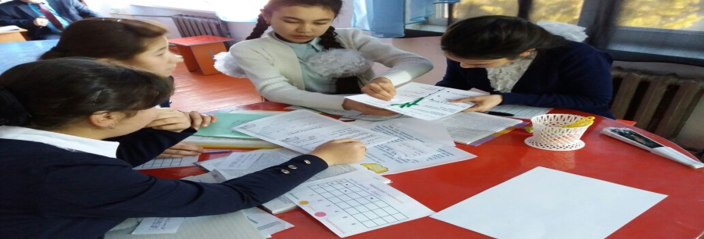  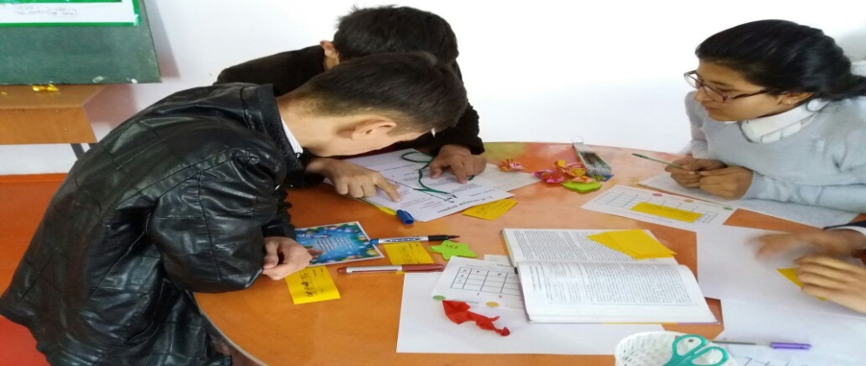  - «Развиваем речь».  (охарактеризовать предложения по схемам  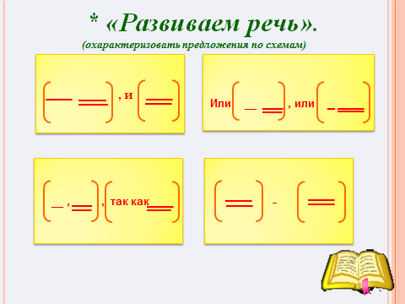  - Проблемные вопросы по лексической теме:  *Какое место должна занимать учеба в жизни молодого поколения? Зачем нужно учиться?  *Почему необходимо найти любимую профессию, свое место в жизни?  *Кем быть и каким быть?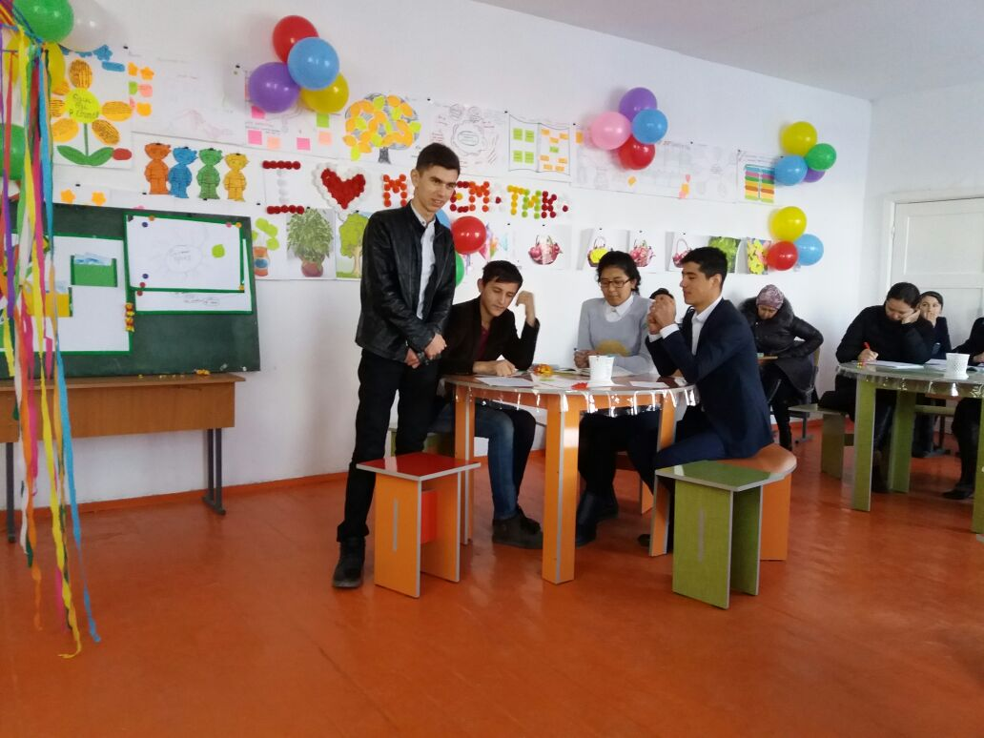  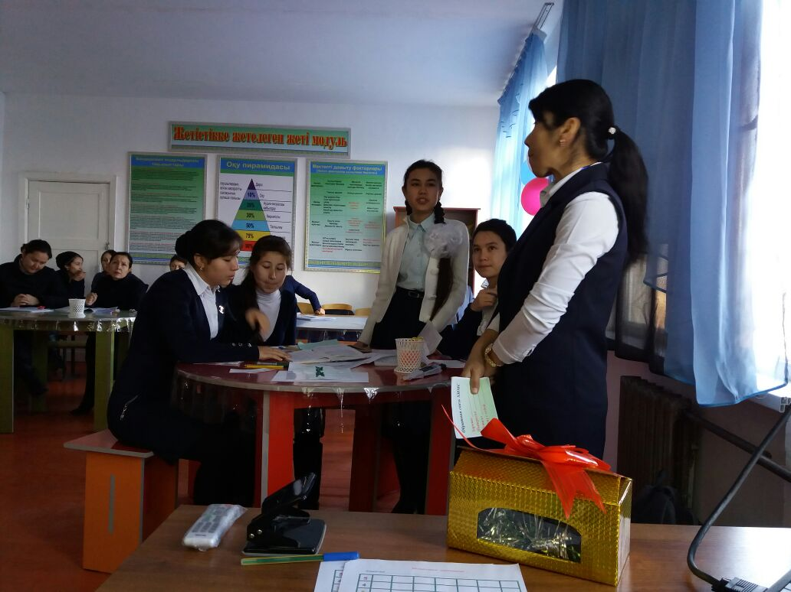 |  |  |  | Раздаточные карточки  Работа у доски  Карточки  А4  Раздаточные с пословицами  Схемы на слайдах
  Простое | ССП | СПП | БСП
Конец урока  10 минут | Обратная связь ХИМС  - Хорошо ________________________________________  - Интересно _____________________________________  - Мешало ________________________________________  - Возьму с собой___________________________________  - 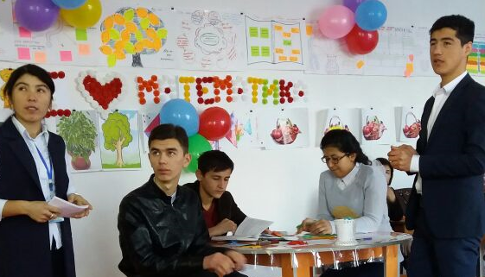  - Домашнее задание: написать эссе на тему «Как вижу будущее Казахстана»

